ПРИЛОЖЕНИЕ
к Решению Коллегии
Евразийской экономической комиссии
от 2020 г. № .

ИЗМЕНЕНИЯ,
вносимые в Правила реализации общих процессов в сфере информационного обеспечения применения ветеринарно-санитарных мер

1. Подпункты «а» – «д» пункта 6 изложить в следующей редакции:
«а) представление уполномоченному органу государства места назначения и уполномоченным органам государств транзита сведений о выданных ветеринарных сертификатах;
б) представление по запросу уполномоченного органа государства места назначения или государства транзита сведений о ветеринарных сертификатах;
в) представление уполномоченным органам государств места отправления, места назначения и транзита сведений о ветеринарном осмотре и изъятии ветеринарных сертификатов;
г) представление уполномоченному органу государства места отправления и уполномоченным органам государств транзита сведений о статусе ветеринарных сертификатов при их погашении;
д) уведомление уполномоченных органов государств места отправления, места назначения и транзита о случаях приостановления перевозки подконтрольных товаров;».
2. Приложение № 1 изложить в следующей редакции:

«ПРИЛОЖЕНИЕ № 1
к Правилам реализации общих процессов
в сфере информационного обеспечения применения ветеринарно-санитарных мер

ФУНКЦИОНАЛЬНЫЕ СХЕМЫ
информационного взаимодействия при реализации общих процессов
в сфере информационного обеспечения применения ветеринарно-санитарных мер
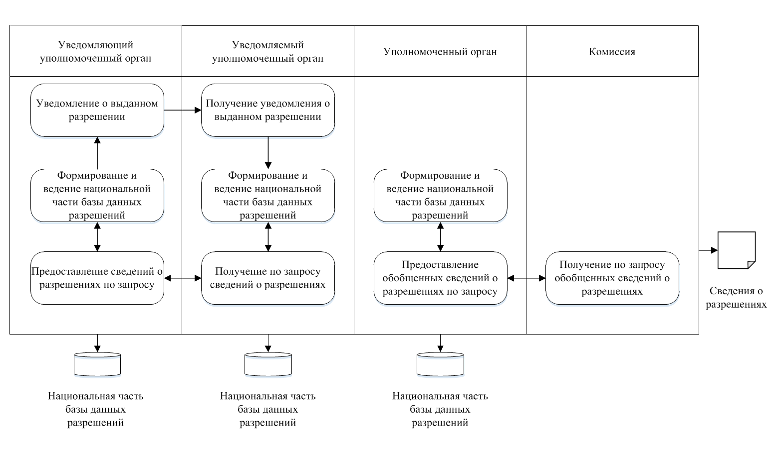
Рис. 1. Функциональная схема информационного взаимодействия при ведении базы данных разрешений на ввоз (вывоз, транзит)
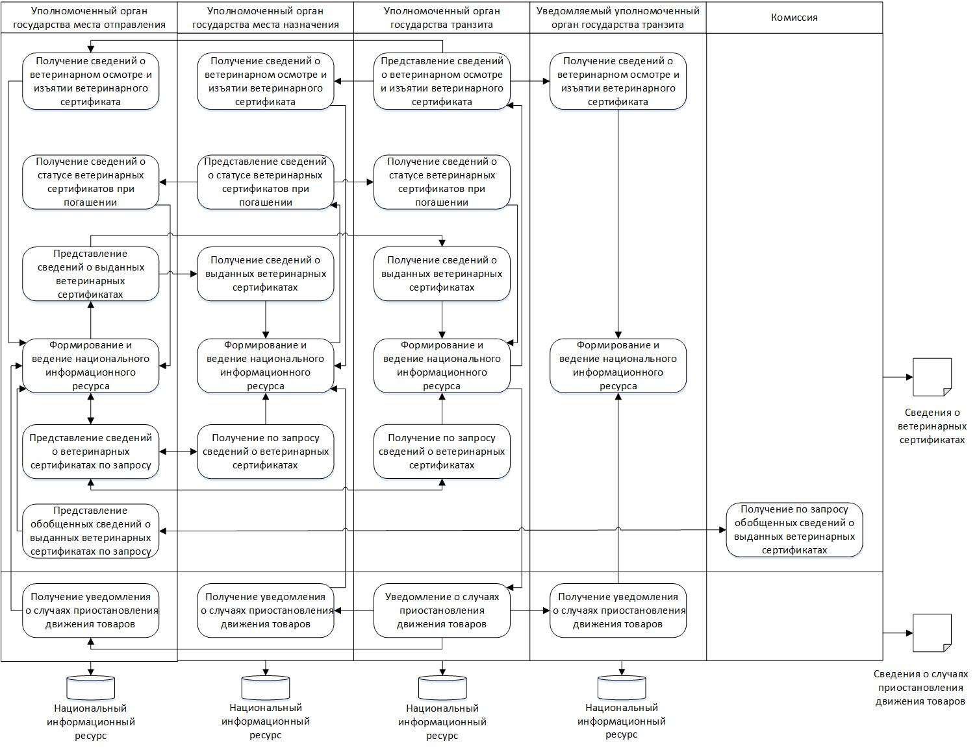
Рис. 2. Функциональная схема информационного взаимодействия при обмене сведениями о ветеринарных сертификатах»

